Государственное автономное общеобразовательное учреждение

Амурской области «специальная (коррекционная) общеобразовательная школа-интернат № 9, с. Ивановка

**МЕТОДИЧЕСКИЙ БЮЛЛЕТЕНЬ**

***«Формирование ценностного отношения к ЗОЖ у воспитанников школы-интерната 8вида»***

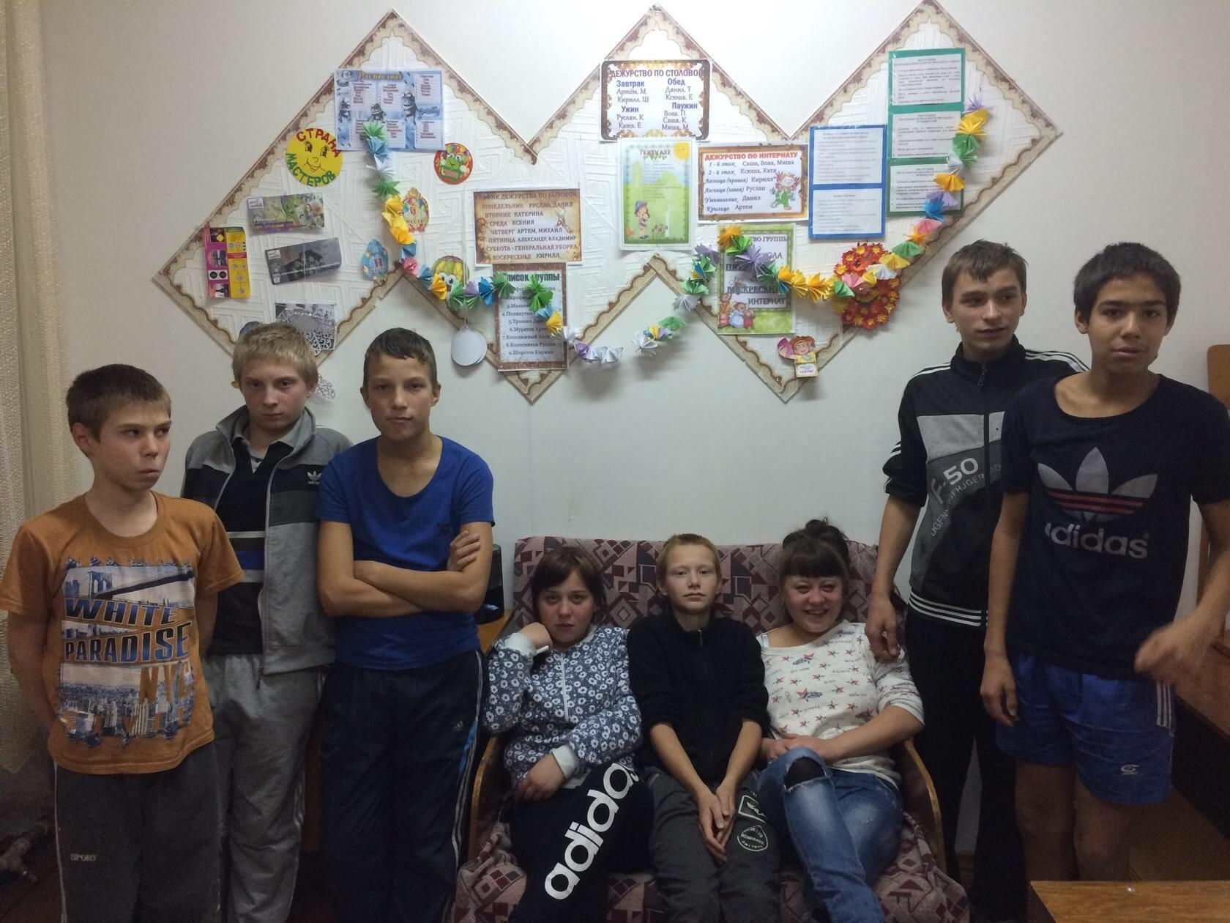

Докладчик: воспитатель

I квалификационной категории

Л.Н. Морозова

январь, 2019 г.

В уставе Всемирной организации здравоохранения написано, что

Здоровье – это состояние полного физического, душевного и социального благополучия, а не только отсутствие болезней и физических дефектов.

Здоровье - бесценное достояние не только каждого человека, но и всего общества.

Результатом здорового образа жизни подростков является физическое и нравственное здоровье. Не случайно в народе говорят**: “В здоровом теле — здоровый дух”.**

**Здоровый образ жизни** — это радость для больших и маленьких, но для его создания необходимо соблюдение нескольких условий:

* создание благоприятного морального климата, что проявляется в доброжелательности, готовности простить, понять, стремление прийти на помощь, сделать приятное друг другу;
* тесная искренняя дружба детей, родителей, педагогов. Общение — великая сила, которая помогает понять ход мыслей ребенка и определить склонность к негативным поступкам, чтобы вовремя предотвратить их;
* повышенное внимание к состоянию здоровья детей.

Ничто так не влияет на микроклимат в коллективе, как экскурсии на природу, подготовка к праздникам, которые обладают большими возможностями и преимуществами по сравнению с учебной работой.

В ряду здоровьесберегающих мероприятий можно выделить несколько направлений.

Это, прежде всего, создание благоприятного психологического климата в процессе обучения и воспитания, отношений взаимного доверия и уважения между педагогом и воспитанниками. Очень важно создать позитивный психологический настрой. Важной задачей воспитателя является поддержание положительного эмоционального состояния воспитанников. Положительные эмоции активизируют деятельность головного мозга, улучшают память и работоспособность детей. Положительные эмоции в процессе деятельности – необходимое условие психического здоровья.

Повышению физической и умственной работоспособности способствует динамизация рабочей позы воспитанников в процессе занятия. Установлено, что даже кратковременное воздействие статически напряженных состояний является фактором, угнетающим нейродинамику и регуляцию вегетативных функций организма. Поэтому особую актуальность приобретает расширение двигательной активности воспитанников. Большое значение в предупреждении утомления у воспитанников на занятиях принадлежит физкультминуткам, а в послеурочное время – прогулкам.

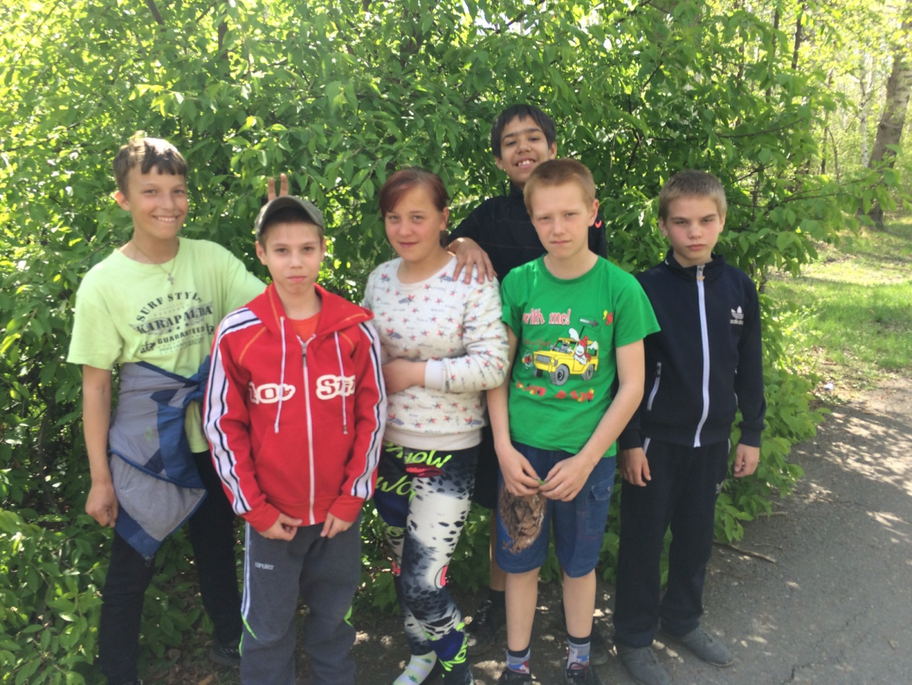

Личная гигиена и здоровый образ жизни являются областями интересов или разделами профилактической медицины, разрабатывающей нормы и правила предупреждения заболеваний, сохранения и укрепления здоровья на индивидуальном уровне - применительно к образу жизни и поведению каждого человека. Личная гигиена достаточно тесно связана с проблемами обеспечения экологически правильного поведения, направленного, с одной стороны, на соблюдение чистоты окружающей среды, с другой - на использование в своей жизнедеятельности только экологически чистых продуктов питания, источников питьевой воды, предметов домашнего и общественного обихода.

И немножко хочу рассказать, какие приёмы я использую в своей работе для создания здоровьесберегающей среды во внеурочное время. Каждый день начинается с утренней зарядки.

Важным направлением здоровьесберегающих мероприятий является развитие мелкой пальцевой моторики воспитанников. Работу в этом направлении можно осуществить на физкультминутках и на разных этапах всего занятия. Содержание упражнений для физкультминуток должно меняться, не быть однообразным. Пальчиковая гимнастика проводится в виде движений пальцев рук в сочетании их с речью. Это служит развитию не только мелкой моторики, но и развитию речи, слухового восприятия. Эта деятельность вызывает интерес у детей, создает эмоциональный настрой. Регулярно стимулируются действия речевых зон коры головного мозга, что развивает речь, совершенствует психические процессы – внимание и память, развивает слуховое восприятие, облегчает усвоение навыков письма.

Помимо развития мелкой моторики, эта игра имеет значительный потенциал для развития мышления детей: задействует разные виды и формы мышления, актуализирует мыслительные действия и операции, развивает творческое и пространственное мышление, умение работать по схеме.

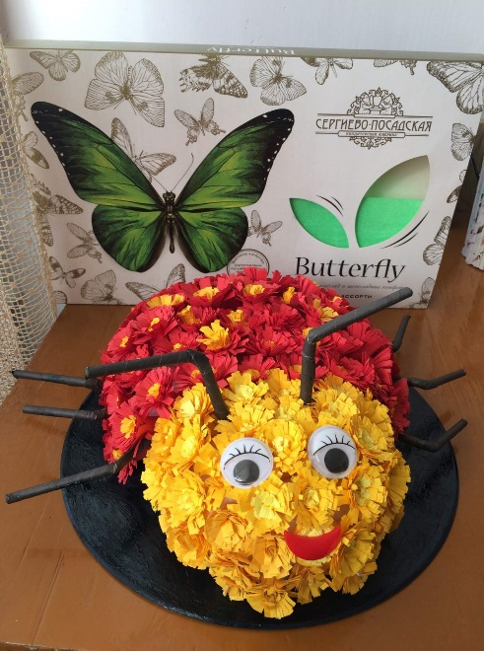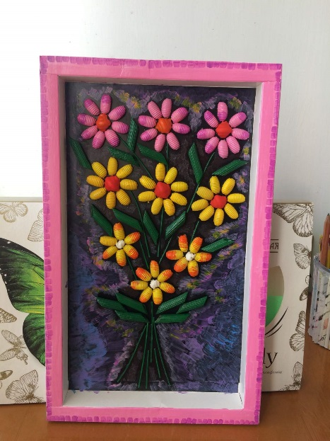

Важным моментом сохранения работоспособности воспитанников во время занятия, сохранения их умственного и психического здоровья является смена видов деятельности на занятиях, смена видов работы в течение даже небольшого промежутка времени.

Использование здоровьесберегающих технологий обучения в коррекционной школе-интернате позволит не только без каких либо особых материальных затрат сохранить уровень здоровья воспитанников, но и повысить эффективность учебного процесса.

**Физическое здоровье** - это естественное состояние организма, обусловленное нормальным функционированием всех его органов и систем. Если хорошо работают все органы и системы, то и весь организм человека (система саморегулирующаяся) правильно функционирует и развивается. Условиями, необходимыми для поддержания физического здоровья, являются: правильный рацион питания, физические нагрузки, личная гигиена, закаливание.

**Нравственное здоровье -** определяется теми моральными принципами, которые являются основой социальной жизни человека, т.е. жизни в определенном человеческом обществе. Отличительными признаками нравственного здоровья человека являются, прежде всего, сознательное отношение к труду, овладение сокровищами культуры, активное неприятие нравов и привычек, противоречащих нормальному образу жизни. Физически и психически здоровый человек может быть нравственным уродом, если он пренебрегает нормами морали.

**Психическое здоровье -** зависит от состояния головного мозга, оно характеризуется уровнем и качеством мышления, развитием внимания и памяти, степенью эмоциональной устойчивости, развитием волевых качеств.

Всем известно, что основными элементами здорового образа жизни являются: плодотворный труд, рациональный режим труда и отдыха, искоренение вредных привычек, оптимальный двигательный режим, личная гигиена, закаливание, рациональное питание и т.п., т.е. все составляющие здоровья.

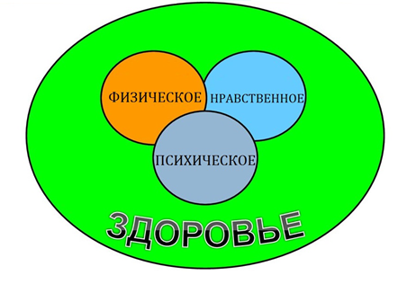

Немаловажным компонентом здорового образа жизни является искоренение вредных привычек (курение, алкоголь, наркотики). Эти нарушители здоровья являются причиной многих заболеваний, резко сокращают продолжительность жизни, снижают работоспособность, пагубно отражаются на здоровье подрастающего поколения и на здоровье будущих детей.

Кроме озвученных бесед по правовому просвещению в прошлом учебном году мы просмотрели десятки видеороликов и несколько фильмов о вреде курения, алкоголя и наркотиков с последующим обсуждением и выяснением отношения каждого к данной теме.

Понятие образа жизни позволяет выявить ценностные ориентации людей, причины их поведения, стиля жизнедеятельности, обусловленные укладом и уровнем жизни. Образ жизни относится к факторам, непосредственно влияющим на здоровье. В определении понятия здорового образа жизни необходимо учитывать наследственность, функциональные способности организма и стиль жизни.

В последние годы в нашей стране наблюдается ряд тенденций, сигна­лизирующих об ухудшении состояния здоровья детей. Неуклонно возрастает количество детей с хроническими заболеваниями различных органов и систем организма, не позволяющими им выдерживать соответствующие возрасту физические и умственные нагрузки. Заметно увеличивается чис­ло лиц с дисгармоничным развитием, нарушением пропорций между дли­ной и массой тела, морфологическими и функциональными показателями. Кроме этого, нередко уже среди млад­ших школьников возникают пробле­мы, связанные с курением, алкоголиз­мом и наркоманией.

Воспитание ценностного отношения к здоровью — это длительный и пос­ледовательный процесс, включающие в себя комплекс общешкольных, внеклассных и внешкольных мероприятий, направленных на формирование у детей устойчивой активной здоровьевьесберегающей жизненной позиции подкрепляемой формами поведения, способствующими сохранению и укреплению здоровья.

Роль педагога во время таких мероп­риятий сводится к выполнению его функциональных обязанностей. Более же эффективны такие формы работы, в которых педагог и ученики становятся активными участниками совместной творческой деятельности. Такое вза­имодействие позволяет рассмотреть проблему здоровья с различных точек зрения, высказать собственное мнение и сопоставить его с мнением других, помогая сформировать у каждого из участников четкое представление по обсуждаемому вопросу и способствуя более глубокому осознанию ценности того или иного аспекта.

В практике используются как тради­ционные (классно-урочные и лекцион­ные), так и более креативные (игровые, сюжетно-ролевые игры), тренинговые, художественные (конкур­сы рисунков), формы работы с детьми, требующие от школь­ников активного участия в совместной деятельности и способствующие более эффективному усвоению знаний.

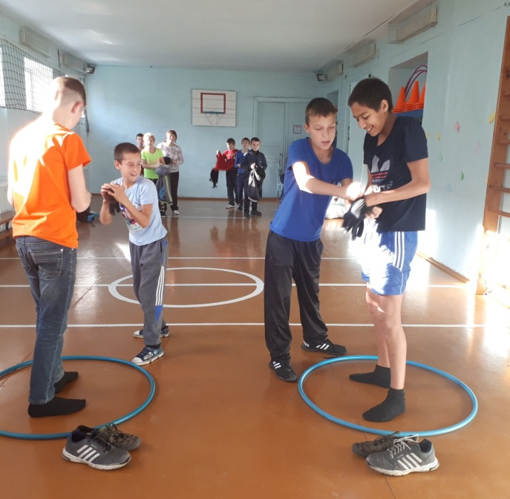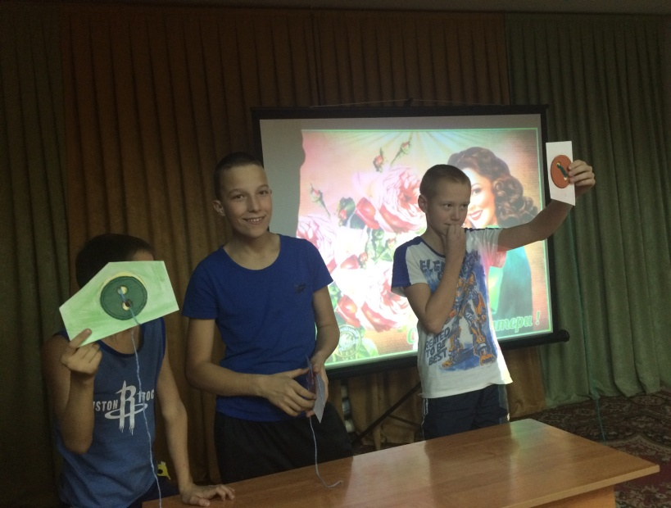

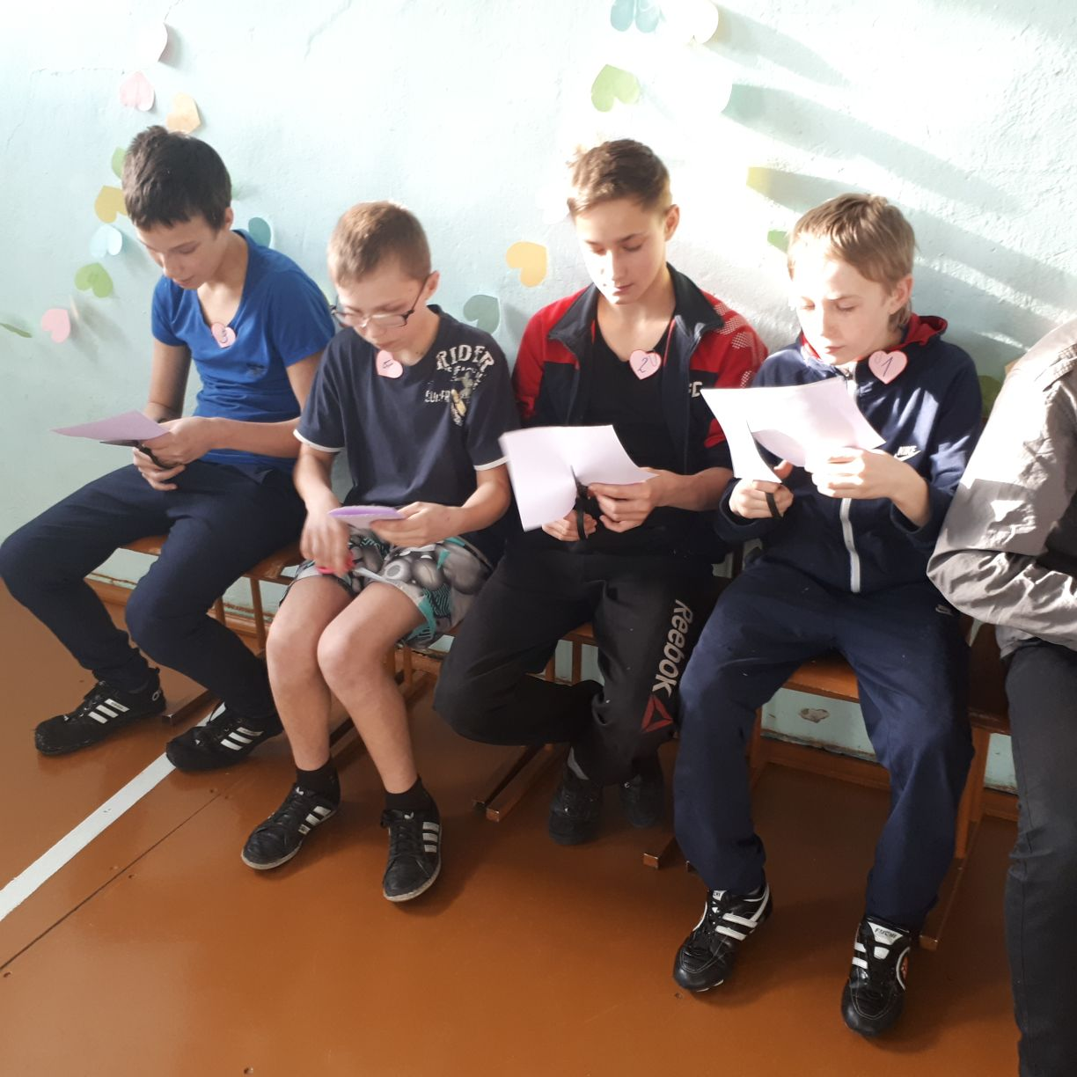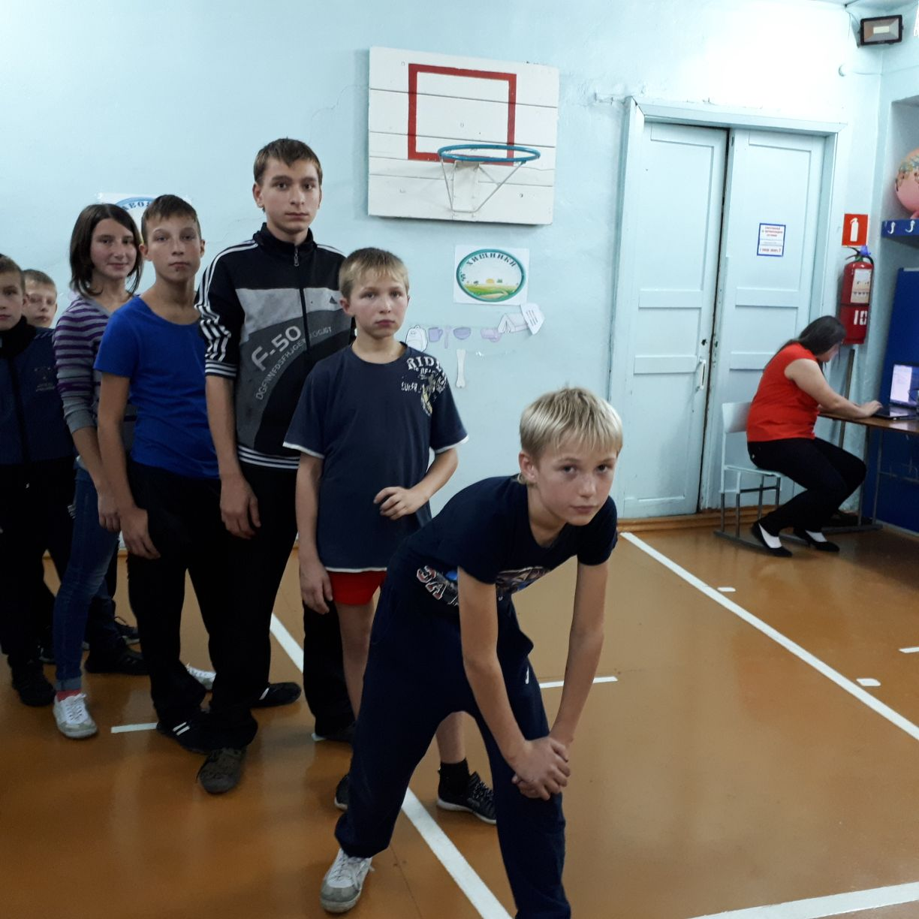

Важную роль в формировании у школьников индивидуальной систе­мы ценностей играют представления педагога о правилах и способах вос­питательной деятельности, формах и приемах работы с детьми.

Творческий подход к решению проблемы воспитания ценностного отношения к здоровью у школьни­ков имеет особую значимость в пе­редаче от воспитателя учащимся системы жизненных ценностей, одобряемых обществом.

Поэтапная деятель­ность педагога, направленная на развитие у учащихся ценностного отношения к здоровью:

**1-й этап** - принятие педагогом сис­темы убеждений, касающихся сохра­нения здоровья, на уровне самоактуа­лизации. Степень информированно­сти воспитателя, его приверженность нормам здорового образа жизни име­ют существенное значение для его де­ятельности на последующих этапах формирования здоровьесберегающих установок у воспитанников (как и его внешний вид, личностные свойства, включая авторитет» манеры, ценност­ные ориентации и др).

**2-й этап** - рассмотрение и обсужде­ние понятия «здоровый образ жизни» как способ сохранения здоровья и полноценной социализации лично­сти. Педагог, убежденный в целесооб­разности и актуальности здоровьесбе-регающей деятельности, сообщает свои убеждения воспитанникам (ссылки на сложившиеся традиции, на мнение, стиль и образ жизни авто­ритетных людей, ученых, политиков, знаменитых спортсменов и т.д., вы­сказывание личного мнения).

**3-й этап** - внушение убеждений, один из важнейших аспектов форми­рования ценностного отношения к здоровью и здоровому образу жизни. Здесь особенно важно личное обаяние педагога, оказывающего влияние на ученика. Средством воспитательного воздействия может быть приобщение поступкам, имеющим здоровьесберегающую форму.

**4-й этап** - принятие ценности здо­рового образа жизни. На этом этапе на формирование мотивации оказы­вают влияние волевые качества воспитанника, его решительность, стремление к признанию, достижени­ям в значимой деятельности. Эти личностные качества определяют готовность школьника к ведению здорового образа жизни. 5-й этап - включение принятого ценностного отношения в реальные социальные условия действий и об­щения учащихся. Формы воспита­тельного взаимодействия - тренинги с участием учащихся, педагогов, пси­хологов, родителей; организация здо­рового досуга совместно с родителя­ми, творческая деятельность сторон­ников здорового образа жизни.

Школьнику должна быть привита любовь самостоятельно дополнительно, систематически работать над своим физическим развитием от одного до двух раз в неделю, а также желание и упорство неукоснительно выполнять ежедневную утреннюю гимнастику, а так же желательно закаливание. Лишь в этом случае происходит значительное улучшение его здоровья и физического состояния, даже если в начальной стадии имелись нарушения жизненных функций и заболевания.

Воспитание ценностного отношения к здоровью — это длительный и пос­ледовательный процесс, включающие в себя комплекс общешкольных, внеклассных и внешкольных мероприятий, направленных на формирование у детей устойчивой активной здоровьевьесберегающей жизненной позиции подкрепляемой формами поведения способствующими сохранению и укреплению здоровья.

Таким образом, для формирования ценностного здорового образа жизни среди подростков необходимо создавать комплексный подход к решению данной проблемы. Это означает необходимость объединения усилий всех субъектов учебно-воспитательного процесса: педагогических работников, родителей и самих подростков. Необходимо организовать внеклассную работу по формированию ценностного отношения к здоровому образу жизни через спортивные конкурсы, тренинги, походы, спортивно-развлекательные игры и др. С целью освещения проблем по формированию ЗОЖ необходимо проведение консультаций, бесед, собраний и конференций, как для педагогического коллектива, так и для родителей учащихся. Также необходимой мерой является активное вовлечение родителей на родительских собраниях в обмен опытом для сохранения и поддержания собственного здоровья и здоровья своих детей. Классный руководитель совместно с учителями предметниками должны организовывать внеклассную работу, которая также будет способствовать формированию ценностного отношения к ЗОЖ у подростков.